 | KİMYA METALURJİ FAKÜLTESİ  KİMYA MÜHENDİSLİĞİ BÖLÜMÜ  KMD 206 B GIDA VE İNORGANİK MALZEMELER LABORATUVARI  ELEK CİHAZI  KULLANIM TALİMATI | Doküman No | TL-344
 |  | İlk Yayın Tarihi | 16.11.2021
 |  | Revizyon Tarihi
 |  | Revizyon No | 00
 |  | Sayfa | 1 / 15

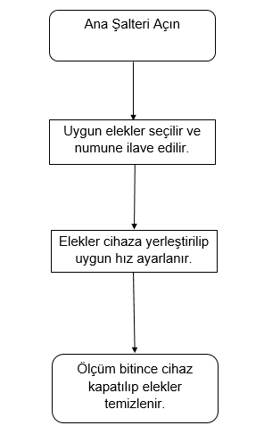

 | KİMYA METALURJİ FAKÜLTESİ  KİMYA MÜHENDİSLİĞİ BÖLÜMÜ  KMD 206 B GIDA VE İNORGANİK MALZEMELER LABORATUVARI  MİKRODALGA FIRIN  KULLANIM TALİMATI | Doküman No | TL-344
 |  | İlk Yayın Tarihi | 16.11.2021
 |  | Revizyon Tarihi
 |  | Revizyon No | 00
 |  | Sayfa | 2 / 15

 | KİMYA METALURJİ FAKÜLTESİ  KİMYA MÜHENDİSLİĞİ BÖLÜMÜ  KMD 206 B GIDA VE İNORGANİK MALZEMELER LABORATUVARI  ETÜV KULLANIM TALİMATI | Doküman No | TL-344
 |  | İlk Yayın Tarihi | 16.11.2021
 |  | Revizyon Tarihi
 |  | Revizyon No | 00
 |  | Sayfa | 3 / 15

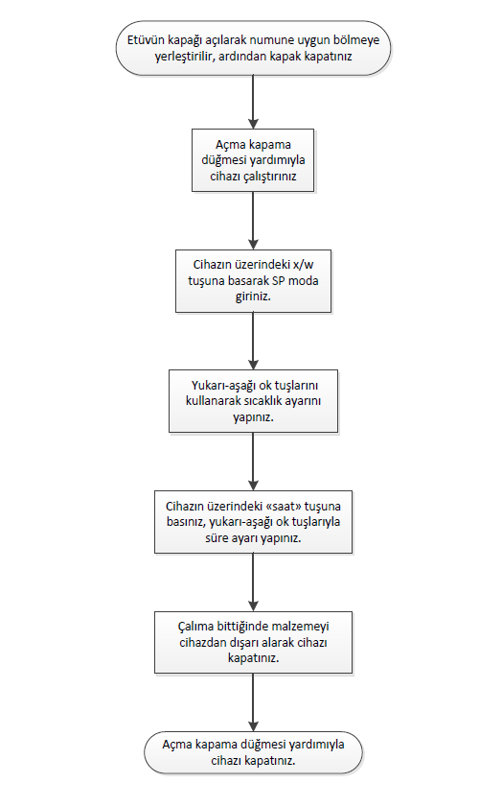
 | KİMYA METALURJİ FAKÜLTESİ  KİMYA MÜHENDİSLİĞİ BÖLÜMÜ  KMD 206 B GIDA VE İNORGANİK MALZEMELER LABORATUVARI  HASSAS TERAZİ KULLANIM TALİMATI | Doküman No | TL-344
 |  | İlk Yayın Tarihi | 16.11.2021
 |  | Revizyon Tarihi
 |  | Revizyon No | 00
 |  | Sayfa | 4 / 15

 | KİMYA METALURJİ FAKÜLTESİ  KİMYA MÜHENDİSLİĞİ BÖLÜMÜ  KMD 206 B GIDA VE İNORGANİK MALZEMELER LABORATUVARI  ISITICILI MANYETİK KARIŞTIRICI  KULLANIM TALİMATI | Doküman No | TL-344
 |  | İlk Yayın Tarihi | 16.11.2021
 |  | Revizyon Tarihi
 |  | Revizyon No | 00
 |  | Sayfa | 5 / 15

 | KİMYA METALURJİ FAKÜLTESİ  KİMYA MÜHENDİSLİĞİ BÖLÜMÜ  KMD 206 B GIDA VE İNORGANİK MALZEMELER LABORATUVARI  VİBRASYON MASASI KULLANIM TALİMATI | Doküman No | TL-344
 |  | İlk Yayın Tarihi | 16.11.2021
 |  | Revizyon Tarihi
 |  | Revizyon No | 00
 |  | Sayfa | 6 / 15

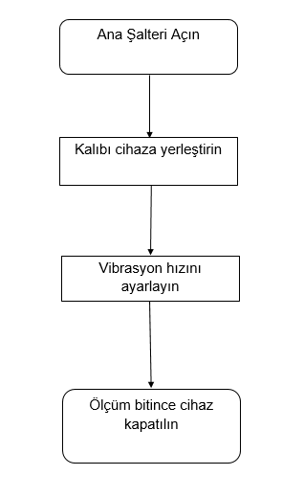

 | KİMYA METALURJİ FAKÜLTESİ  KİMYA MÜHENDİSLİĞİ BÖLÜMÜ  KMD 206 B GIDA VE İNORGANİK MALZEMELER LABORATUVARI  ORBİTAL ÇALKALAYICI KULLANIM TALİMATI | Doküman No | TL-344
 |  | İlk Yayın Tarihi | 16.11.2021
 |  | Revizyon Tarihi
 |  | Revizyon No | 00
 |  | Sayfa | 7 / 15

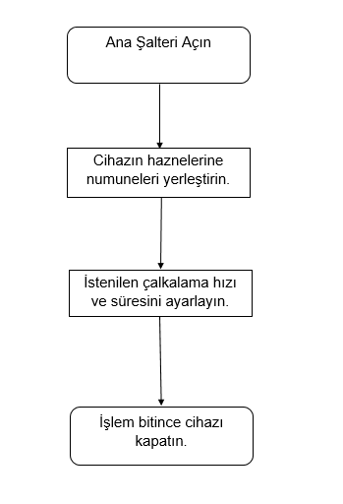
 | KİMYA METALURJİ FAKÜLTESİ  KİMYA MÜHENDİSLİĞİ BÖLÜMÜ  KMD 206 B GIDA VE İNORGANİK MALZEMELER LABORATUVARI  VAKUM POMPASI  KULLANIM TALİMATI | Doküman No | TL-344
 |  | İlk Yayın Tarihi | 16.11.2021
 |  | Revizyon Tarihi
 |  | Revizyon No | 00
 |  | Sayfa | 8 / 15

 | KİMYA METALURJİ FAKÜLTESİ  KİMYA MÜHENDİSLİĞİ BÖLÜMÜ  KMD 208 B MEMBRAN VE GIDA TEKNOLOJİLERİ LABORATUVARI  pH METRE  KULLANIM TALİMATI | Doküman No | TL-344
 |  | İlk Yayın Tarihi | 16.11.2021
 |  | Revizyon Tarihi
 |  | Revizyon No | 00
 |  | Sayfa | 9 / 15

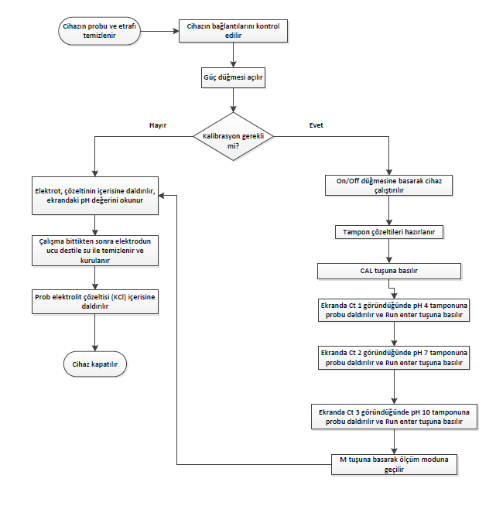

 | KİMYA METALURJİ FAKÜLTESİ  KİMYA MÜHENDİSLİĞİ BÖLÜMÜ  KMD 208 B MEMBRAN VE GIDA TEKNOLOJİLERİ LABORATUVARI  KÜL PIRINI (PROTHERM)  KULLANIM TALİMATI | Doküman No | TL-344
 |  | İlk Yayın Tarihi | 16.11.2021
 |  | Revizyon Tarihi
 |  | Revizyon No | 00
 |  | Sayfa | 10 / 15
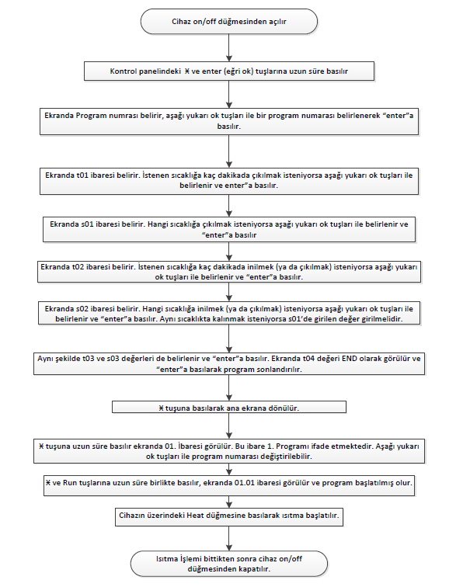

 | KİMYA METALURJİ FAKÜLTESİ  KİMYA MÜHENDİSLİĞİ BÖLÜMÜ  KMD 206 B GIDA VE İNORGANİK MALZEMELER LABORATUVARI  MANTOLU ISITICI  KULLANIM TALİMATI | Doküman No | TL-344
 |  | İlk Yayın Tarihi | 16.11.2021
 |  | Revizyon Tarihi
 |  | Revizyon No | 00
 |  | Sayfa | 11 / 15

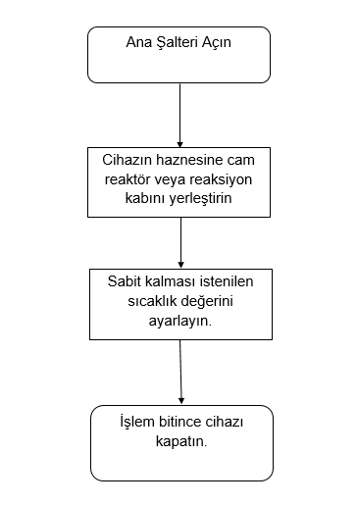

 | KİMYA METALURJİ FAKÜLTESİ  KİMYA MÜHENDİSLİĞİ BÖLÜMÜ  KMD 206 B GIDA VE İNORGANİK MALZEMELER LABORATUVARI  SU BANYOSU KULLANIM TALİMATI | Doküman No | TL-344
 |  | İlk Yayın Tarihi | 16.11.2021
 |  | Revizyon Tarihi
 |  | Revizyon No | 00
 |  | Sayfa | 12 / 15

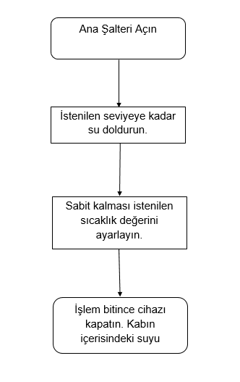

 | KİMYA METALURJİ FAKÜLTESİ  KİMYA MÜHENDİSLİĞİ BÖLÜMÜ  KMD 206 B GIDA VE İNORGANİK MALZEMELER LABORATUVARI  FOTOKATALİTİK REAKTÖR KULLANIM TALİMATI | Doküman No | TL-344
 |  | İlk Yayın Tarihi | 16.11.2021
 |  | Revizyon Tarihi
 |  | Revizyon No | 00
 |  | Sayfa | 13 / 15

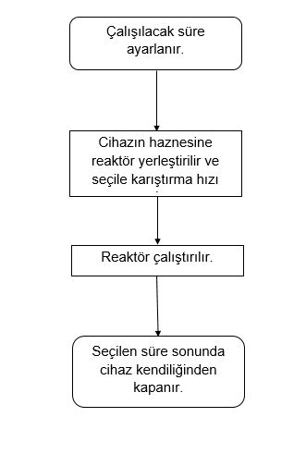

 | KİMYA METALURJİ FAKÜLTESİ  KİMYA MÜHENDİSLİĞİ BÖLÜMÜ  KMD 206 B GIDA VE İNORGANİK MALZEMELER LABORATUVARI  BASINÇ DAYANIM CİHAZI  KULLANIM TALİMATI | Doküman No | TL-344
 |  | İlk Yayın Tarihi | 16.11.2021
 |  | Revizyon Tarihi
 |  | Revizyon No | 00
 |  | Sayfa | 14 / 15

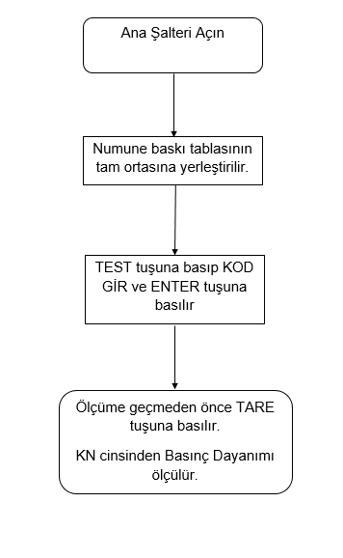

 | KİMYA METALURJİ FAKÜLTESİ  KİMYA MÜHENDİSLİĞİ BÖLÜMÜ  KMD 206 B GIDA VE İNORGANİK MALZEMELER LABORATUVARI  MASA ÜSTÜ SANTRİFÜJ CİHAZI  KULLANIM TALİMATI | Doküman No | TL-344
 |  | İlk Yayın Tarihi | 16.11.2021
 |  | Revizyon Tarihi
 |  | Revizyon No | 00
 |  | Sayfa | 15 / 15

